Nama Penulis | : Paul Cakra
NIRM | :2020154066
Judul Skripsi | : DEMI NAMA TUHAN
Interpretasi Yosua 6:1-27 Tentang Penumpasan Kota
Yerikho dan Hubungannya dengan Kekerasan Atas
Nama Agama
Tanggal Pemeriksaan: 23 Juli 2019
Similarity : 7%
Dinyatakan MEMENUHI SYARAT ambang batas toleransi. Jika di kemudian hari
ditemukan kekeliruan karena keterbatasan aplikasi, seperti adanya kesamaan dengan
karya ilmiah lain yang lebih awal mendapatkan pengakuan sebagai hak cipta
(misalnya: karya ilmiah tersebut belum publish secara Online), maka semua
konsekuensi yang ditimbulkan menjadi tanggung jawab penulis skripsi.
Demikian surat keterangan ini, untuk dipergunakan sebagaimana mestinya.
Penulis Skripsi
Pa
. W? :
13BB7ADF094492702
6000 O
ENAM RIBU RUPIAH ^{U}
Mengkendek, 30 Juli 2019
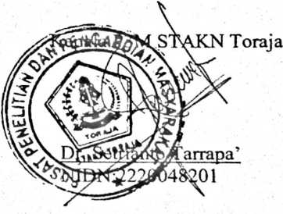
iii
